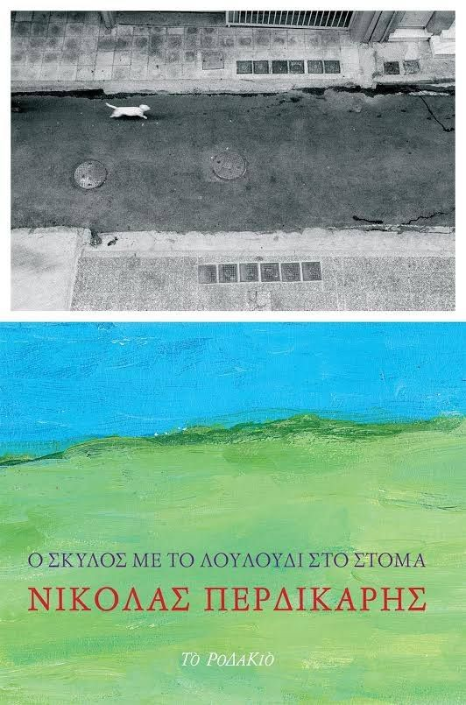

«Ο Σκύλος με το Λουλούδι στο Στόμα»: Νικόλας Περδικάρης/ Εκδόσεις «Το Ροδακιό»
Απόσπασμα από το διήγημα: «Το πόδι της γάτας»
Στον πεζόδρομο της οδού Βάτσι πουλάνε γατοπόδαρα. Χοντροί πλανόδιοι, ανακατεύονται με τους τουρίστες στο παζάρι. Ένα παζάρι στήνεται σε κάθε γωνιά της πόλης. Έξω από τις εκκλησίες μπορείς να αγοράσεις λαβωμένα ζώα ή ό,τι απέμεινε από αυτά. Το κομμένο πόδι του ελαφιού, την ουρά ενός σκύλου, την πατούσα μιας κεραμιδόγατας, περασμένη σε μπρελόκ για τα κλειδιά. Κοιτάζω αυτά τα ίχνη ζωής με λύπη. Ήθελα πάντα ένα ζωάκι να χαϊδεύω, μα το 'θελα ολόκληρο, όχι σε κομμάτια. [...]
Η συλλογή περιέχει τα διηγήματα:
- Το πόδι της γάτας
- Ray & Μελίνα
- Madeleine
- Άσε το σκύλο να κοιτάζει
- Φτύσ' το
- Γείρε στο πλάι μου
- Αμαρτωλή πόλη
- Τα λούτρινα
- Οι βλαβερές συνέπειες της αγάπης και τα λόγια της καρδιάς

